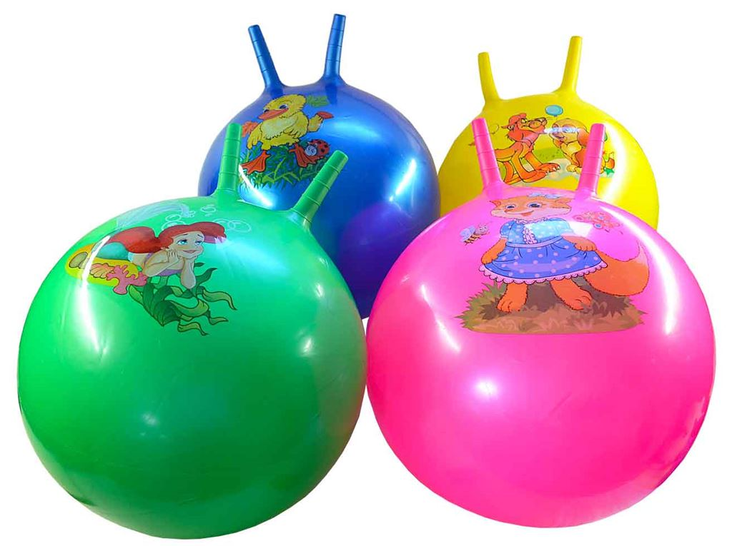

Мастер-класс
Для родителей

«Фитбол - больше, чем мяч!»

Подготовила: инструктор по физической культуре Зарубина Н.Ю.
2024 г.

Муниципальное бюджетное дошкольное образовательное учреждение Чановский детский сад № 5

Цель: передача опыта использования фитболов для развития двигательной активности и укрепления здоровья дошкольников.
Задачи:
- дать элементарные представления о функциональном назначении фитбола и фитбол-гимнастики, как нетрадиционной форме оздоровительной работы с дошкольниками;
- вызвать интерес к фитболу, как инновационной здоровьесберегающей технологи.
- способствовать развитию двигательного творчества участников мастер-класса;
- создать позитивный эмоциональный настрой.

Оборудование и материал: проектор, экран для проектора, медиа презентация; фитболы, мяч - 1шт; 2 шапочки с надписями «Пупсень», «Вупсень», 2 слюнявчика; разноцветные круги в виде фитболов (красный, синий, черный), магнитная доска.

Ход мастер класса
Здравствуйте, уважаемые родители!
Меня зовут Наталья Юрьевна, я работаю инструктором по физической культуре я очень рада видеть вас на нашем мастер-классе и надеюсь, что вы будете не сторонними наблюдателями, а активными участниками. Но, прежде чем начать, я хотела бы пригласить вас выйти ко мне. Я сегодня к вам пришла, мяч красивый принесла. В круг скорее вы вставайте, и мой мяч передавайте (предлагаю родителям встать в круг и, передавая мяч, поприветствовать друг друга, пожелать что-то хорошее и при этом не повторяться).
(На магнитной доске вывешиваю надпись «Здоровье», предлагаю, также передавая мяч друг другу, подобрать ассоциацию к написанному слову).
Одним словом – «Здоровье» - это не просто отсутствие болезней, а состояние полного физического, психического и социального благополучия.
Какие современные методы обеспечат физическое развитие и двигательную активность ребёнка, какие технологии будут эффективны в укреплении и сохранении психофизиологического здоровья детей? Сегодня я поделюсь с вами опытом работы и покажу, как можно укрепить здоровье и развить интерес к физкультуре с помощью мяча. Перед тем, как перейти к теме нашего мастер-класса, мне бы хотелось узнать, какие спортивные игры с мячом вы знаете?
(Ответы участников)
Сегодня мы будем говорить об особом мяче
Слайд 1: изображение Фитбола
Это уникальный многофункциональный тренажёр. Его название переводится, как «Мяч для оздоровления» или «Мяч для опоры»
Слайд 2: Швейцария была первой страной, которая изобрела гимнастику на большом шаре. Автором этого направления была швейцарский врач физиотерапевт Сюзан Кляйн-Фогельбах. Результат от занятий фитболом был настолько велик, что в скором будущем его начали использовать для лечения после травм ОДА. В России, фитбол – гимнастика появилась в 2002 г.
Слайд 3: Фитбол – это инновационная технология здоровьесбережения
В дошкольных учреждениях она начала использоваться в последние 5-6 лет. Я начала её использовать недавно – пока с детьми старшего возраста. Даже незначительный опыт работы по данной технологии показал её эффективность и вызвал большой интерес у детей.
Слайд 4: «Что такое фитбол - гимнастика?»
Одна из нетрадиционных форм работы с детьми. Фитбол - гимнастика проводится на больших разноцветных мячах. На занятиях используются мячи различного диаметра (3-5 лет диаметр 45 см, 6-10 лет диаметр 55 см). Фитбол - гимнастика развивает двигательные качества, координацию движений, создаёт весёлую атмосферу, делает занятия с детьми более яркими, эмоциональными.
Слайд 5: Преимущества фитбол – гимнастики
Фитбол – это единственный вид гимнастики, где одновременно при выполнении физических упражнений задействованы двигательный, вестибулярный, зрительный и тактильный анализаторы, что усиливает положительный здоровьесберегающий эффект.
- Упражнения на мячах доступны всем независимо от возраста и состояния здоровья.
- Фитболы вносят игровой момент в образовательную деятельность
- Развитие двигательных качеств (ловкость, гибкость и тд)
- Обучение основным двигательным действиям
- Развитие и совершенствование координации движений,
равновесия
- Укрепление мышечного корсета, создание навыка правильной осанки
Как мы видим плюсов у фитбол – гимнастики очень много. Я думаю, что вы сами сегодня на практике сможете убедиться в некоторых из них, тем более, что упражнения на фитболах доступны всем. Как вы считаете, где и кто может применять фитбол в детском саду?
(Ответы участников)
Слайд 6: Функциональность использования фитбола
По своим свойствам фитбол многофункционален и в комплексах упражнений может использоваться как предмет, тренажёр, опора, препятствие. Благодаря этому можно комплексно решать несколько задач, например: одновременно содействовать развитию двигательных способностей, способствовать профилактике нарушений осанки, развивать функцию равновесия, а так же музыкальность.
А сейчас, уважаемые родители, я предлагаю вам на практике опробовать некоторые упражнения с фитболом.

II этап практический
(Родители под музыкальное сопровождение выполняют упражнения по показу инструктора по физической культуре)
В завершении нашего мастер – класса я хочу предложить вам ещё одно игровое упражнение, которое называется «Быстрая гусеница»
Гусеница – насекомое неторопливое, но она хоть и медленно, но верно ползёт к своей цели, и в конце становится прекрасной бабочкой. Так и мы педагоги, не всегда быстро, но верно идём к поставленной цели, преодолевая трудности, сомнения, проблемы на своём пути, чтобы наши мысли, наши старания превратились в прекрасный результат. Чтобы в душе каждого ребёнка раскрылась эта бабочка радости, интереса, расти и становиться лучше.
III этап заключительный
Рефлексия:
Завершая свой мастер-класс, я предлагаю вам, уважаемые участники, проанализировать своё эмоциональное состояние, интерес к данной теме и выразить его с помощью цветовых маркеров.
Слайд 6: Обозначения цветовых маркеров
- Красный – всё понравилось;
- Синий – всё понравилось, интересно, познавательно;
- Чёрный – не понравилось.

Предлагаю каждому из участников взять условное изображение фитбола того цвета, какой подходит к данной теме и представленному опыту, и выложить из них гусеницу интереса, которая тянется к солнышку, как мы с вами тянемся к здоровому образу жизни.
Каждый участник выбирает круг (в форме фитбола ) с соответствующим цветом. Все по очереди выкладывают из выбранных кругов гусеницу, тянущуюся к солнцу, завершаю своим кругом (с рожками и глазками), благодарю участников за сотрудничество.

